MINISTERUL EDUCAŢIEI ȘI CERCETĂRII AL REPUBLICII MOLDOVA   
UNIVERSITATEA DE STAT „ALECU RUSSO” DIN BĂLŢI   
FACULTATEA DE ŞTIINŢE REALE, ECONOMICE ȘI ALE MEDIULUI   
CATEDRA DE MATEMATICĂ ȘI INFORMATICĂ

introducerea editorului grafic adobe photoshop

**REFERAT LA CURSUL „INFORMATICA GENERALĂ”**

**Autor:**

Studentul grupei IS11Z

Mihai SMOLEAC

**Conducător științific:**

Olesea SKUTNIȚKI

**BĂLȚI 2022**

# Cuprins

Cuprins 1

Introducere 2

1. DESPRE ADOBE PHOTOSHOP 3

1.1 Ce este Adobe Photoshop? 3

1.2 Istoria Adobe Photoshop 3

Prima versiune 3

Ca parte a Adobe Creative Suite 3

Ca parte a suitei Adobe Creative Cloud 4

1.3 Importanța Adobe photoshop în viața omului 4

2. ADOBE PHOTOSHOP TOOLS 5

2.1 View group tools 5

2.2 Select group tools 6

2.3 Enhance group tools 8

2.4 Draw group tools 11

3. ALTERNATIVE 16

3.1 Pixlr x 16

3.2 Capture One 17

3.3 Luminar AI 18

4. EXEMPLU DE MUNCĂ CU PHOTOSHOP 20

CONCLUZIE 21

BIBLIOGRAFIE 22

# Introducere

Photoshop este un program de editare grafică utilizat pe scară largă creat și publicat de Adobe pentru Mac OS și Windows. Photoshop este practic un editor de imagini bazat pe raster, care are capacitatea de a edita și compune imagini raster în mai multe straturi și acceptă funcții precum Masking, compunere Alpha, instrumente de înfășurare imagine, rotirea camerei fluide, instrumente de afișare a fișierelor și instrumente mult mai avansate și caracteristici.

Versiunea cea mai de bază a Photoshop a venit în anul 1988. Acesta a fost dezvoltat de Thomas și John Knoll. De atunci, această aplicație puternică a fost actualizată și actualizată cu instrumente și comenzi setate mai avansate și robuste. Cea mai recentă versiune Photoshop CC, care face parte din brandul Adobe Creative Cloud. Mai mult, Photoshop este echipat cu alte programe software cum ar fi Adobe Bridge, Adobe Fireworks, Adobe Camera Raw și multe altele.

Photoshop și un alt software legat de acesta este marcat colectiv ca Familia Photoshop. Această familie este formată din Photoshop Elements, Photoshop Lightroom, Photoshop Express, Photoshop Fix și alte programe software.

1. DESPRE ADOBE PHOTOSHOP

## 1.1 Ce este Adobe Photoshop?

Adobe Photoshop este un editor grafic multifuncțional dezvoltat și distribuit de Adobe Systems. Funcționează în principal cu imagini raster, dar are câteva instrumente vectoriale. Produsul este lider de piață în instrumentele comerciale de editare bitmap și cel mai cunoscut program de dezvoltare.

Photoshop este disponibil în prezent pe platformele macOS, Windows și iPadOS. O versiune simplificată a aplicației numită Adobe Photoshop Touch este disponibilă pentru Windows Phone și Android. Există, de asemenea, o versiune de Photoshop Express pentru Windows Phone 8 și 8.1. În 2014, o versiune de streaming a produsului pentru sistemul de operare Chrome a fost testată beta în Statele Unite. Versiunile timpurii ale editorului au fost portate la SGI IRIX, dar suportul oficial a fost întrerupt de la a treia versiune a produsului. Versiunile 8.0 și CS6 pot fi rulate sub Linux folosind o alternativă la API-ul Windows - Wine.

## 1.2 Istoria Adobe Photoshop

### Prima versiune

Prima versiune a apărut în 1987. A fost creat de studentul de la Universitatea din Michigan, Thomas Knoll, pentru platforma Macintosh. L-a numit Display, dar l-a redenumit ImagePro în 1988. În septembrie 1988, Adobe Systems a cumpărat drepturile asupra programului, lăsându-l pe Thomas Knoll ca dezvoltator, iar în 1989 programul a fost redenumit Photoshop. Photoshop 1.0 a fost lansat în 1990.

### Ca parte a Adobe Creative Suite

Photoshop 8.0, din octombrie 2003, a fost numit Photoshop CS, deoarece a început să se refere la noua linie de produse Creative Suite a Adobe Systems.

Photoshop 10.0, din aprilie 2007, se numește Photoshop CS3. Abrevierea CS3 înseamnă că produsul este integrat în cea de-a treia versiune a pachetului software Adobe Creative Suite. În produsele anterioare - Photoshop CS și CS2, pentru a distinge de versiunile anterioare și pentru a consolida apartenența la noua linie de produse, simbolul programului a fost schimbat: în locul imaginii ochiului, care era prezentă în versiunile 3 până la 7, imaginea a fost folosit în stilul soluție pene. În Photoshop CS3, pictograma aplicației și ecranul de deschidere folosesc literele de la numele produsului „Ps” pe un fundal degradat albastru. Lista de inovații include o nouă interfață, un nou Adobe Bridge, noi filtre și instrumente, precum și aplicația Adobe Device Central, care vă permite să previzualizați lucrările în șabloane pentru dispozitive populare, cum ar fi telefoanele mobile.

### Ca parte a suitei Adobe Creative Cloud

Photoshop 14, din iunie 2013, se numește Photoshop CC. Abrevierea CC înseamnă că produsul este integrat în pachetul software Adobe Creative Cloud[21]. De asemenea, înseamnă că utilizarea legală a produsului este disponibilă numai prin abonament - nu puteți cumpăra o licență pentru „utilizare eternă”.

Din iunie 2014, programul are o nouă denumire a versiunii: acum numele său conține anul lansării (Photoshop 2014.0.0).

Pluginul Adobe Camera RAW vă permite să citiți o serie de formate brute de la diverse camere digitale și să le importați direct în Photoshop.

## 1.3 Importanța Adobe photoshop în viața omului

Tehnologia permite schimbări în curriculum pentru a se asigura că cursanților li se învață abilități care rămân valoroase pentru viață. Abilitățile Photoshop au devenit un program educațional recunoscut în sine, deoarece designerii grafici, ilustratorii și artiștii deopotrivă folosesc programul pentru a-și informa propriile practici unice de studio.

Putem folosi Adobe Photoshop pentru a ne retușa fotografiile scanate sau digitale. Putem îmbunătăți tonul de culoare și luminozitatea imaginilor într-un stil proaspăt. De asemenea, putem elimina punctele nedorite folosind instrumentul de estompare, filtrul foto și căutarea culorilor. În Adobe Photoshop, putem elimina sau modifica fundalul fotografiilor noastre.

1. ADOBE PHOTOSHOP TOOLS

Adobe Photoshop are o multitudine de instrumente folositoare cu roluri diverse, și folosite de milioane de utilizatori din lume. Printre acestea se regăăsec unele intrumente care sunt folosite cel mai des. Acestea se clasifică în:

## 2.1 View group tools

**Instrument de mărire (Z)** - Mărește sau micșorează imaginea. Instrumentele aferente afișate în bara de opțiuni de instrumente sunt *mărire și micșorare*. Fig.1

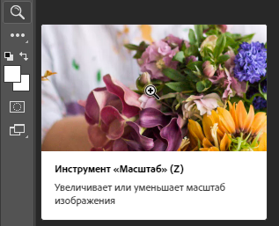

Fig.1

**Mâna (H)** - Mută fotografia în spațiul de lucru Photoshop Elements. Puteți trage imaginea folosind acest instrument. Fig.2

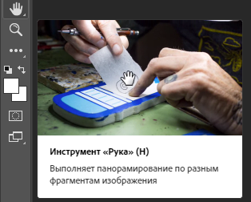

Fig.2

## 2.2 Select group tools

**Mutați instrumentul (V)** - Mută ​​selecțiile sau straturile. Fig.3

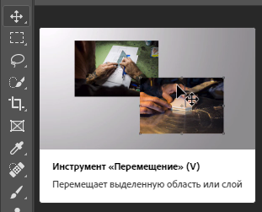

*Fig.3*

**Instrument Marcaj dreptunghiular (M)** - Selectează o zonă din imaginea ta într-o casetă dreptunghiulară. Țineți apăsată tasta Shift pentru a face selecția un pătrat. Fig.4

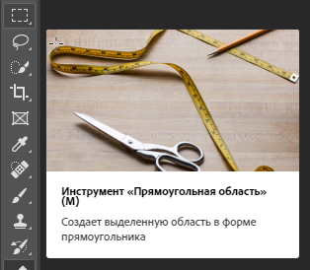

Fig.4

**Instrument Marquee eliptică (M)** - Selectează o zonă din imaginea dvs. într-o formă eliptică. Țineți apăsată tasta Shift pentru a face selecția un cerc. Fig.5

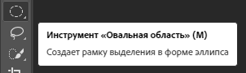

Fig.5

**Instrument lazo (L)** - Selectează o zonă din imaginea dvs. într-o formă liberă. Fig.6

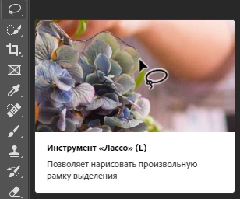

Fig.6

**Instrument lazo magnetic (L)** - Selectează o parte a unei imagini selectând marginile cu contrast ridicat din jurul unei forme. Fig.7

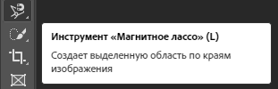

Fig.7

**Instrument lazo poligonal (L)** - Desenează segmente drepte ale unui chenar de selecție. *Fig.8*

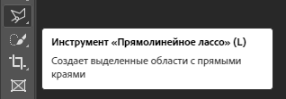

Fig.8

**Instrument de selecție rapidă (A)** - Efectuează o selecție bazată pe asemănarea culorii și texturii atunci când faceți clic sau faceți clic și trageți zona pe care doriți să o selectați. *Fig.9*

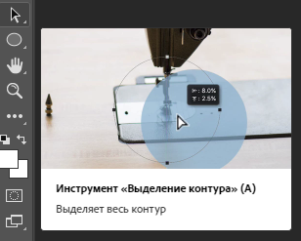

Fig.9

**Instrument Perie de selecție (A)** - Selectează zona în care pictezi cu pensula. *Fig.10*

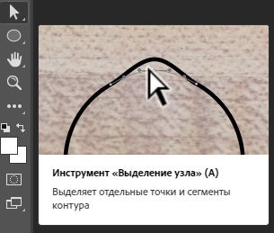

Fig.10

## 2.3 Enhance group tools

**Instrument perie pentru vindecarea punctelor (J) -** Elimină petele din fotografiile tale. *Fig.12*

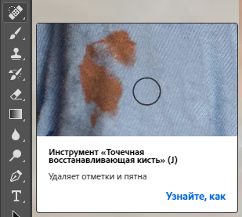

Fig.12

**Instrument perie de vindecare (J) -** Elimină petele din fotografia dvs. selectând o parte din fotografie ca punct de referință. *Fig.13*

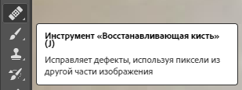

Fig.13

**Instrument Clonare ștampilă (S) -** Pictează cu un eșantion de imagine, pe care îl puteți folosi pentru a duplica obiecte, pentru a elimina imperfecțiunile imaginii sau pentru a picta peste obiectele din fotografia dvs. De asemenea, puteți clona o parte dintr-o imagine într-o altă imagine. *Fig.14*

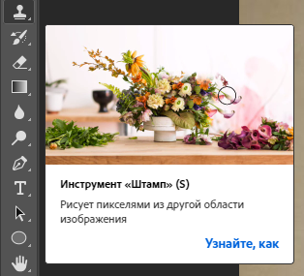

Fig.14

**Instrument ștampila model (S)** - Pictează cu un model definit din imaginea dvs., o altă imagine sau un model prestabilit. *Fig.15*

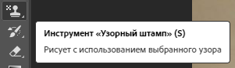

Fig.15

**Instrument de burete (O) -** Modifică saturația de culoare a unei zone. *Fig.16*

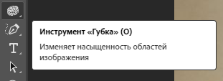

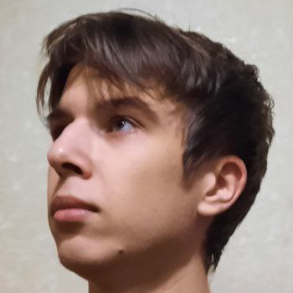 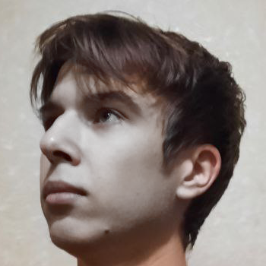

Fig.16

**Instrument Dodge (O) -** Iluminează zonele unei imagini. Puteți folosi instrumentul pentru a scoate detalii în umbră. *Fig.17*

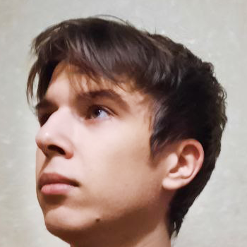

Fig.17

**Instrument de ardere (O) -** Întunecă zonele imaginii. Puteți folosi instrumentul pentru a scoate detalii în evidențieri. *Fig.26*

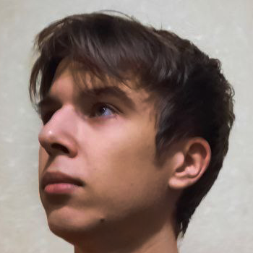

Fig.26

## 2.4 Draw group tools

**Instrument perie (B)** - Creează mize de culoare moi sau dure. Îl poți folosi pentru a simula tehnici de aerograf. Fig.27

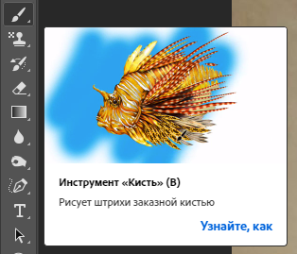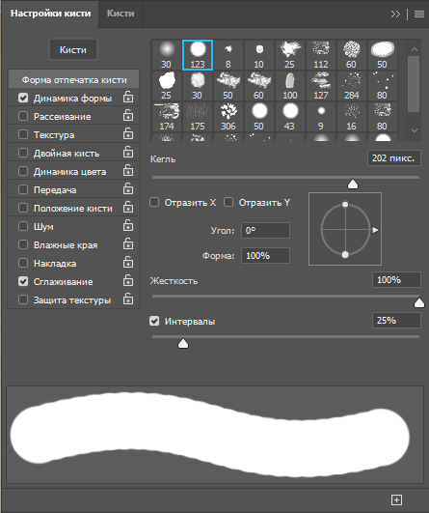

Fig.27

**Instrument de înlocuire a culorii (B)** - Simplifică înlocuirea anumitor culori din imaginea dvs. Pentru mai multe informații despre instrument, consultați Înlocuirea culorii într-o imagine. Fig.28

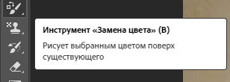

Fig.28

**Instrument de șters (E)** - Șterge pixelii din imagine pe măsură ce trageți prin ei. Fig.29

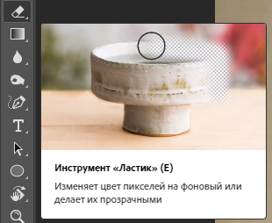

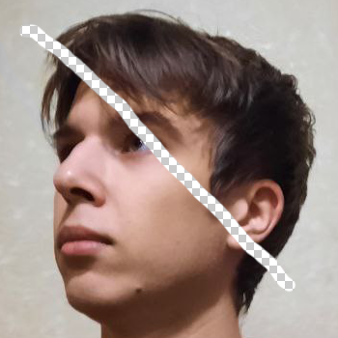

Fig.29

**Instrument Magic Eraser (E)** - Schimbă toți pixelii similari când trageți într-o fotografie. Fig.30

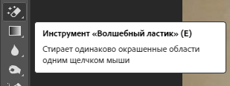

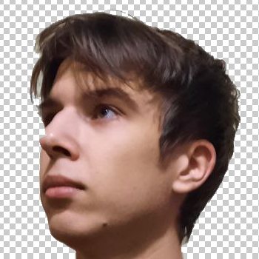

Fig.30

**Instrument pentru găleată de vopsea (G)** - Umple o zonă care este similară ca valoare a culorii pixelilor pe care faceți clic. Fig.31

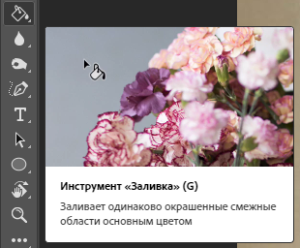

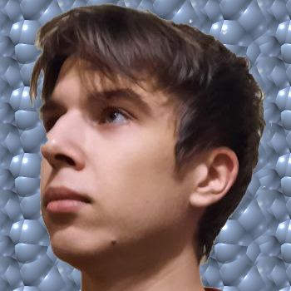

Fig.31

**Instrument gradient (G)** - Completează o zonă a imaginii cu un gradient. Fig.32

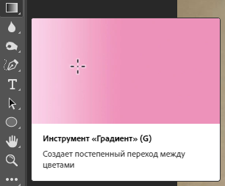

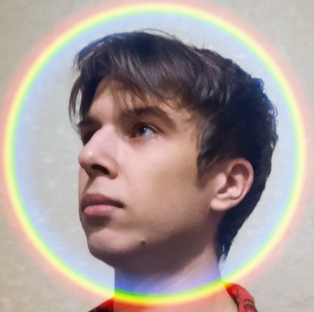

**Instrument de selectare a culorilor (I)** - Copiază sau eșantionează culoarea unei zone din fotografie pentru a seta o nouă culoare de prim plan sau de fundal. Fig.33

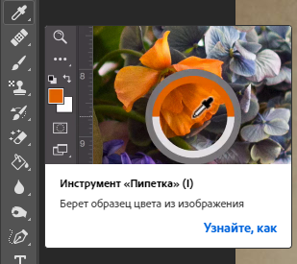

Fig.33

**Instrument Formă personalizată (U)** - Oferă diferite opțiuni de formă pe care să le desenezi. Când selectați instrumentul Formă personalizată, puteți accesa aceste forme în bara Opțiuni instrument. Fig.34

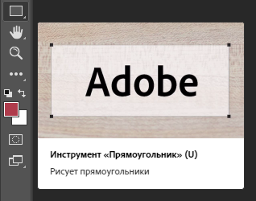

Fig.34

**Instrument de tip (T)** - Creează și editează text pe imaginea ta. Fig.35

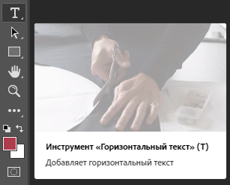

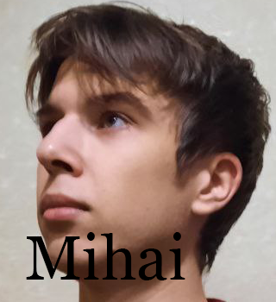

Fig.35

1. ALTERNATIVE

## 3.1 Pixlr x

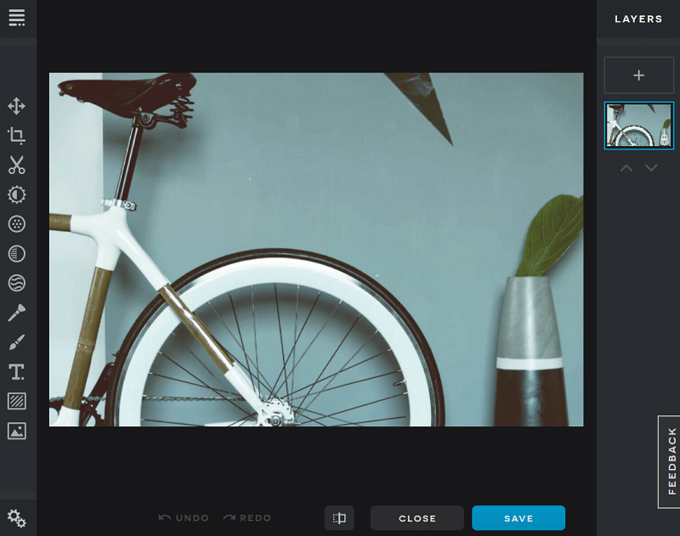

Pixlr X este cea mai nouă versiune a editorului Pixlr mai vechi (și super popular). Vechiul editor Pixlr vine cu multe funcții și îmbunătățiri mai avansate și încearcă să devină una dintre cele mai bune alternative gratuite pentru Photoshop.

Bazat pe HTML5, mai degrabă decât pe Flash, acest program va funcționa bine în orice browser modern (chiar și iPad-uri și iPhone-uri!). Acest lucru îi extinde capacitatea de utilizare și îl face mai atrăgător pentru fotografi din întreaga lume. În plus, vine cu o interfață elegantă și modernă, completată cu scheme de culori închise și deschise.

Pixlr X este un editor foto online, ceea ce înseamnă că îl puteți folosi cu orice sistem de operare. Cu alte cuvinte, nu va conta dacă utilizați Linux, Mac sau Windows, veți putea accesa acest program cu ușurință. Ca să nu mai vorbim, vine cu toate ajustările de bază de care ai putea avea nevoie pentru a crea imagini bine editate și, de asemenea, unele extra, cum ar fi instrumentele de de-hazing și curbe.

Caracteristicile notabile Pixlr X includ:

* Rotiți, răsturnați și îndreptați toate imaginile
* Decupați folosind unul dintre cele șapte rapoarte de imagine prestabilite
* Filtre demne de Instagram de adăugat la orice fotografie pe care o încărcați
* Instrument de text încorporat, complet cu seturi de fonturi elegante din care să alegeți
* Modificați vibrația, luminile și umbrele
* Suport extins pentru straturi cu mai multe moduri de amestecare

## 3.2 Capture One

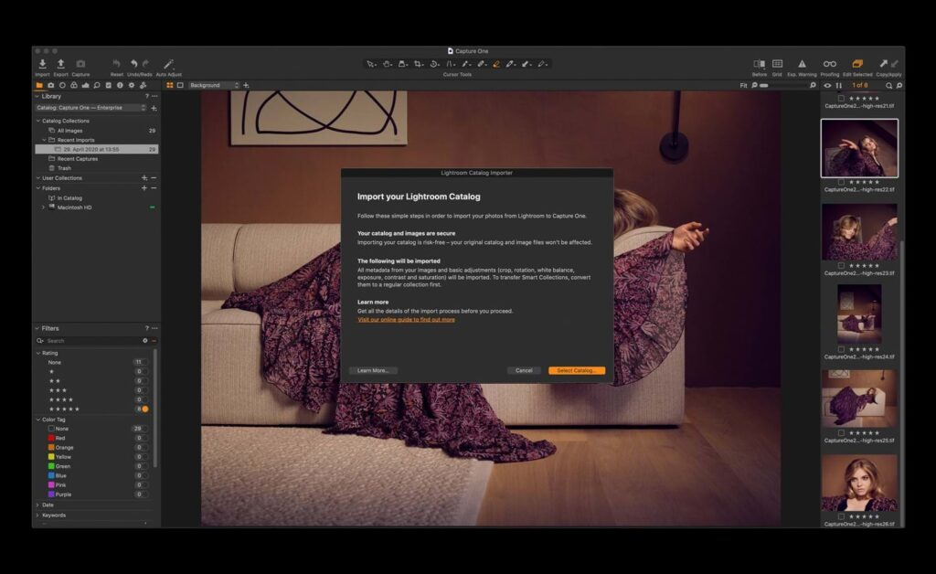

Capture One este un program sofisticat care este cel mai mare rival al Lightroom. Dacă faceți cea mai mare parte a editării în Lightroom și doriți să vă despărțiți de Adobe, acesta ar putea fi răspunsul.

Capture One este considerată pe scară largă ca cea mai bună alternativă la Lightroom, fără plata masivă a abonamentului lunar. Este un software cuprinzător de gestionare a imaginilor și un editor foto de la Phase One, producători de camere de ultimă generație.

Capture One nu este la fel de prietenos pentru începători ca unele dintre celelalte programe de pe lista noastră. Utilizatorii noi pot găsi interfața dificil de utilizat la început. Cu toate acestea, poate fi personalizat pentru a se potrivi nevoilor dvs. Și, există o mulțime de tutoriale gratuite pentru a vă ajuta să începeți.

Capture One, în esență, se referă la gestionarea imaginii - și aici excelează. Cu toate acestea, această listă este despre alternativele Photoshop, așa că ne vom concentra pe varietatea de instrumente de editare a imaginilor pe care le include software-ul.

Software-ul permite editarea fișierelor RAW, oferă editare bazată pe straturi, corectare a lentilelor, ajustări ale nivelurilor și curbelor, eliminarea și clonarea petelor și gradarea culorilor. Programul este disponibil pentru Windows PC sau macOS.

Caracteristicile notabile Capture One includ:

* Sistem eficient de gestionare a fișierelor
* Redă fișierele RAW Fuji și Sony mai bine decât Lightroom
* Cea mai bună alternativă la Lightroom
* Creați-vă propriile comenzi rapide de la tastatură pentru instrumente
* Personalizați interfața în funcție de nevoile dvs

## 3.3 Luminar AI

Luminar AI este un nou tip revoluționar de software de editare foto care utilizează inteligența artificială pentru a accelera procesul de editare. Este orientat către fotografi de peisaj și portret.

Luminar AI este diferit de oricare dintre celelalte alternative Photoshop care au ajuns pe lista noastră. Dezvoltatorii de la Skylum, compania-mamă a lui Luminar, au adoptat o abordare neconvențională a editării foto cu această versiune a Luminar - este complet alimentată de inteligență artificială. Ceea ce înseamnă, este că Luminar poate detecta și masca automat părți ale imaginii (cum ar fi cerul, părul, pielea sau ochii) pe care în mod normal ar trebui să le faceți manual.

În centrul tehnologiei Luminar AI se află șabloanele. Ele sunt practic ca presetări sau filtre, dar software-ul le alege pe baza fotografiei dvs. Inteligența artificială îți studiază imaginea și sugerează cele mai bune șabloane care ar funcționa cu acea imagine. Desigur, puteți modifica fiecare șablon după gusturile dvs.

Luminar AI excelează la înlocuirea cerului, slăbirea corpului, îmbunătățirea ochilor, adăugarea de ceață peisajelor și multe altele. Sincer, unele dintre lucrurile pe care le poate face sunt uluitoare!

Cu toate acestea, ca aplicație de sine stătătoare, Luminar nu este insuficient în alte domenii. De exemplu, nu există o editare bazată pe straturi. Nu puteți compara imagini una lângă alta și nu există editare în serie. Din acest motiv, mulți fotografi folosesc versiunea plugin a Luminar AI împreună cu Photoshop.

Caracteristicile notabile Capture One includ:

* Face editările avansate destul de ușoare pentru începători
* AI detectează și maschează automat părți ale imaginii
* Înlocuiri de cer uluitoare
* Instrumente fantastice de editare a portretelor
* Suporta fișiere RAW
* Disponibil pentru Windows sau Mac
* Aplicație autonomă sau plugin pentru Photoshop

1. EXEMPLU DE MUNCĂ CU PHOTOSHOP



# CONCLUZIE

În concluzie pot spune cu siguranță că Adobe photoshop este un editr grafic foarte efectiv pentru exprimarea ideeilor umane în format de imagine. Cu siguranță voi folosi acest instrument și în viitor, datorită multitudinii de instrumente pe care acesta le posedă, și posibilitățile nelimitate pe care acesta este capabil să le îndeplinească.

# BIBLIOGRAFIE

1. *Adobe Photoshop.*[online] Disponibil pe Internet la adresa: <https://ru.wikipedia.org/wiki/Adobe_Photoshop>
2. *Toolbos in photoshop.*[online] Disponibil pe internet la adresa: https://helpx.adobe.com/photoshop-elements/using/tools.html
3. *The best alternatives for photoshop.[online]* Disponibil pe Internet la adresa: <https://wp-modula.com/free-photoshop-alternatives/#pixlr-photo-editor>